**RAPORT NARATIV**

**al activităților desfășurate pe parcursul anului 2018**

**Junior Achievement Moldova** în perioada ianuarie-iunie 2018 a realizat mai multe activități în conformitate cu statutul organizației, după cum urmează:

1. **Târgul ONG-urilor**

Ediția din 2018 a Târgului ONG-urilor a avut loc sâmbătă, 9 iunie, în Grădina Publică Ștefan cel Mare și Sfânt din Chișinău. Evenimentul a adunat 40 dintre cele mai active organizații neguvernamentale din diferite regiuni ale țării, dintre care și Junior Achievement Moldova. Scopul târgului a fost de a promova realizările ONG-urilor şi de a sensibiliza cetățenii despre importanța implicării civice.

Acest eveniment a avut loc în cadrul unor activități de promovare a societății civile cu titlul „Susține ONG-ul care te reprezintă”, desfășurate în primăvara-vara anului 2018, în cadrul Programului Parteneriate pentru o Societate Civilă Durabilă în Moldova (MPSCS), implementat de FHI 360 și susținut de Agenția SUA pentru Dezvoltare Internațională (USAID).

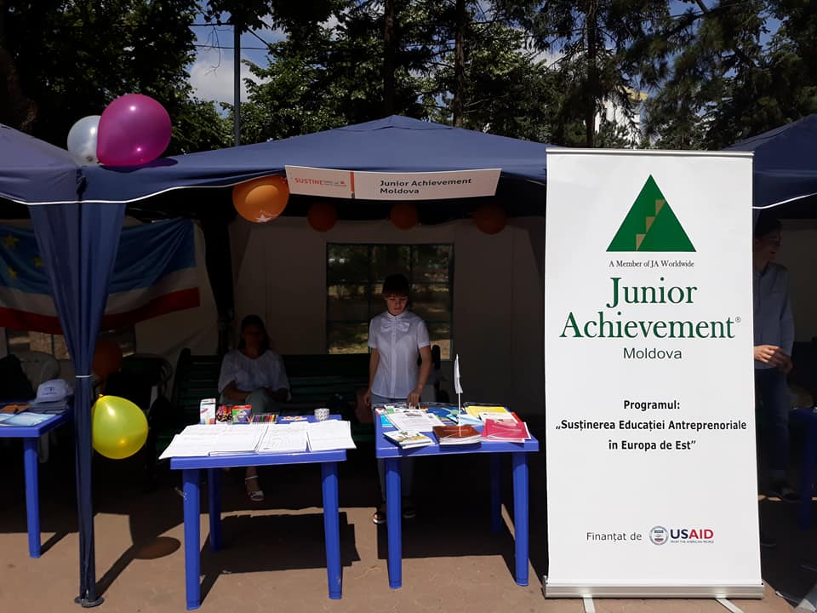 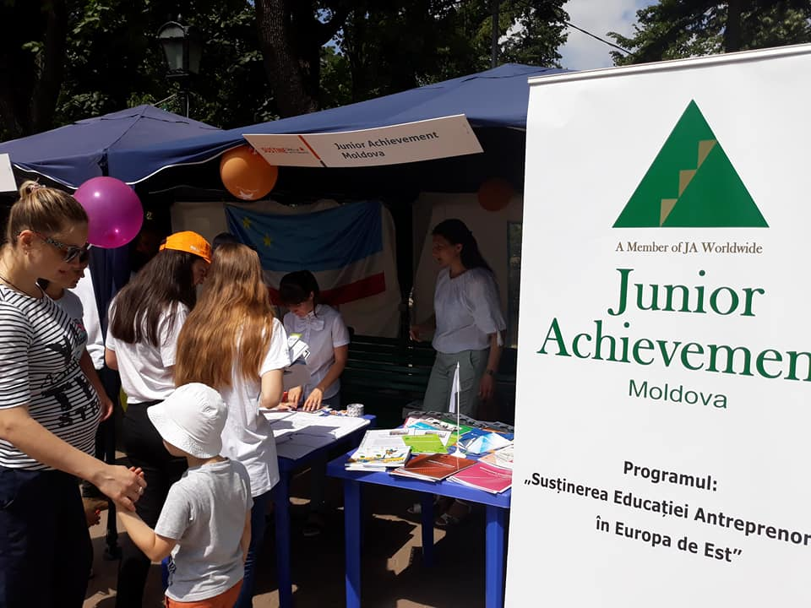

1. **Ziua Internațională a Copiilor**

De Ziua Internațională a Copiilor Junior Achievement Moldova a organizat jocuri și activități economice pentru copii. Aici copiii au învățat ce este o nevoie și dorință, care este drumul ce trebuie parcurs spre succes. Pe lângă jocuri și veselie, copii au primit surprize și diplome de participare.

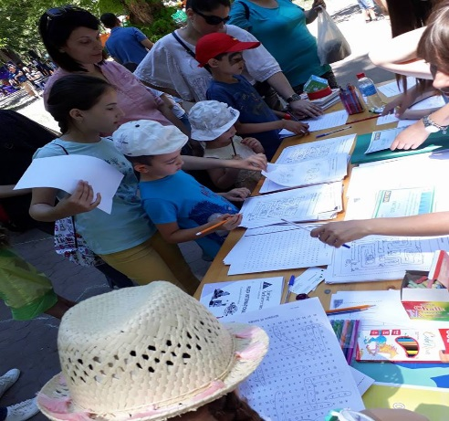 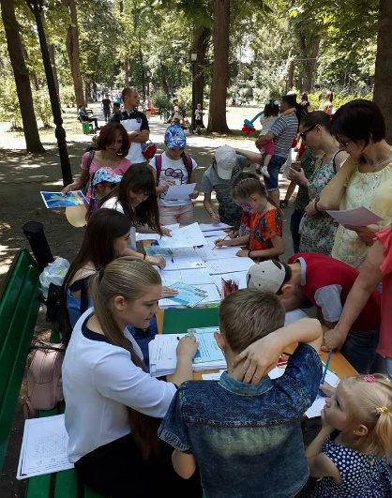

1. [**Junior Achievement Moldova**](https://www.facebook.com/JuniorAchievementMoldova/?fref=mentions)**la Finala Naţională JA Company of the Year 2018, România**

La 22 mai 2018 echipa JA Moldova a participat la Finala Națională JA Company of the Year 2018 care a avut loc în București. La eveniment au fost prezenți peste 165 de tineri antreprenori din întreaga Românie care au prezentat ideile de afaceri.

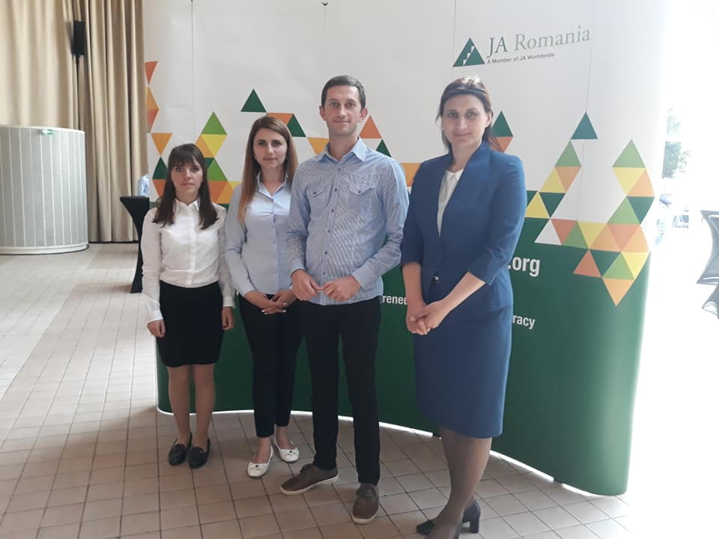 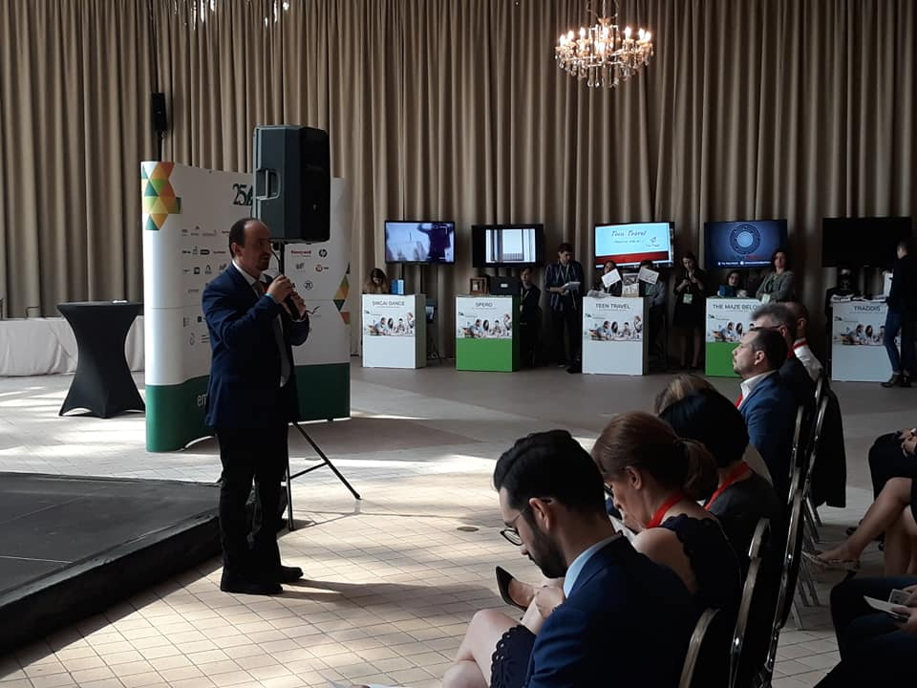

1. **Târgul Național al Companiilor și Minifirmelor Școlare (31 martie 2018)**

[Junior Achievement Moldova](https://www.facebook.com/JuniorAchievementMoldova/?fref=mentions), în parteneriat cu [Metro Cash & Carry Moldova](https://www.facebook.com/metro.md/?fref=mentions), Fundația Familia Sturza și [Moldova Agroindbank](https://www.facebook.com/Moldova-Agroindbank-132708356804609/?fref=mentions) a organizat la 31 martie 2018, Târgul Național al Companiilor și Minifirmelor Școlare, unde au participat 19 Companii Școlare și 31 Minifirme Școlare.  
Compania Școlară care a ocupat locul unu și va reprezenta Republica Moldova la Competiția Europeană a Târgurilor Companiilor Școlare din luna iulie care se va organiza în Serbia, este Compania Școlară “YGM- Didactics” de la [Liceul Teoretic Lev Tolstoj - Glodeni](https://www.facebook.com/pages/Liceul-Teoretic-Lev-Tolstoj-Glodeni/161854164515477?fref=mentions) din orașul Glodeni. Locul doi și trei a fost ocupat de Compania Școlară “Child Care” și Compania Școlară “Be Open” de la [Centrul de Excelență în Economie și Finanțe](https://www.facebook.com/pages/Centrul-de-Excelen%C8%9B%C4%83-%C3%AEn-Economie-%C8%99i-Finan%C8%9Be/1373067189395693?fref=mentions). La fel, au fost oferite două premii speciale din partea juriului: Minifirma Școlară “Fantezia Mâinilor” de la [Gimnaziul Izbişte](https://www.facebook.com/izbistegim/?fref=mentions) din satul Izbiște, raionul Criuleni și Compania Școlară “Team” de la Centrul de Excelență în Economie și Finanțe.

Activitatea s-a desfășurat în cadrul Programului ”Susținerea educației antreprenoriale în Europa și Eurasia” finanțat de către Agenția Statelor Unite pentru Dezvoltare Internațională ([USAID](https://www.facebook.com/USAIDMoldova/?fref=mentions)) și care se implementează în perioada februarie 2017 - ianuarie 2020 în Republica Moldova, Georgia, Serbia și Macedonia.

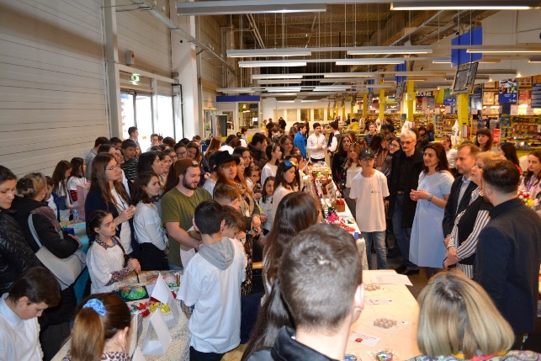 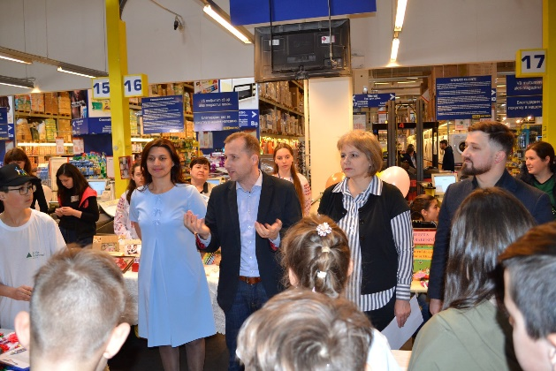

##### Entrepreneurship Day (13 martie 2018)

##### La 13 martie, împreună cu [EA - The Entrepreneurship Academy](https://www.facebook.com/TheEntrepreneurshipAcademy/?hc_ref=ARTURDYejBIVnO19oGgMiaeP0PPYjdm_DY76Zeo7RcBiAJDHk3d2aWrR0DsW1sjXYPg), Fundația ”Familia Sturza”, [StarNet](https://www.facebook.com/StarNet.MD/?fref=mentions) Management Group și [Generator Hub](https://www.facebook.com/HubGenerator/?fref=mentions) s-a desfășurat primul Entrepreneurship Day Internațional.

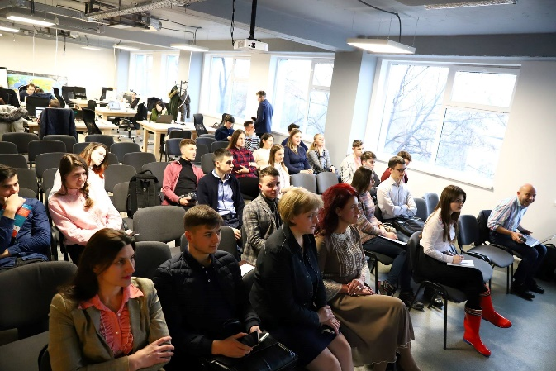 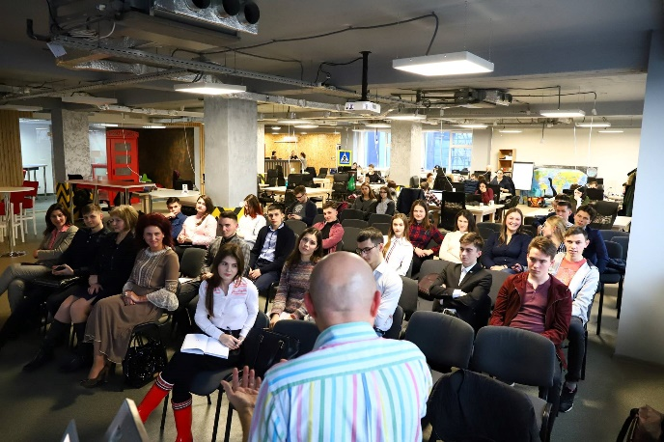

1. **Cea de a douăzecea ediție a Olimpiadei de Economie, etapa zonală**

La 17 februarie, a avut loc etapa zonală a Olimpiadei de Economie, ediția 2018 care s-a desfășurat la [Academia de Studii Economice a Moldovei](https://www.facebook.com/pages/Academia-de-Studii-Economice-a-Moldovei/1612175209025463?fref=mentions).

Olimpiada a fost organizată de către [Ministerul Educației](https://www.facebook.com/MinisterulEducatieiRM/?fref=mentions), Culturii și Cercetării (Agenția Națională pentru Curriculum și Evaluare), în parteneriat cu ASEM și A.O. [Junior Achievement Moldova](https://www.facebook.com/JuniorAchievementMoldova/?fref=mentions) și cu susținerea financiară a Companiei [StarNet](https://www.facebook.com/StarNet.MD/?fref=mentions), B.C. [Moldova Agroindbank](https://www.facebook.com/Moldova-Agroindbank-132708356804609/?fref=mentions) S.A. și [Metro Cash & Carry Moldova](https://www.facebook.com/metro.md/?fref=mentions).

La eveniment, au participat 136 elevi ai claselor a X-a – a XII-a din licee și colegii din țară, care studiază programul ”Economia Aplicată”. Dintre aceștia, au concurat: 56 din cl. a X-a, 42- cl. a XI-a, 38-cl. a XII-a. Din numărul total de elevi participanți, 43 elevi sunt din mun. Chișinău, 93 - din afara municipiului.

Din punct de vedere teritorial, au fost prezenți elevi din 12 unități administrativ-teritoriale ale Republicii Moldova, după cum urmează: Chișinău, Glodeni, Drochia, Anenii Noi, Ialoveni, Orhei, Leova, Ungheni, Briceni, Nisporeni, Fălești, Cimișlia și Taraclia.

Lotul olimpic a fost pregătit de către 31 de cadre didactice (23 femei, 8 bărbați), după cum urmează: 12 cadre didactice din mun.Chișinău, 3 cadre didactice din Anenii Noi, 2 cadre didactice din r. Glodeni, 2 cadre didactice din Drochia, 2 cadre didactice din r.Fălești, 4 cadre didactice din Ialoveni, 2 cadre didactice din Taraclia și câte 1 cadru didactic din r. Cimișlia, Leova, Ungheni, Briceni și Orhei.

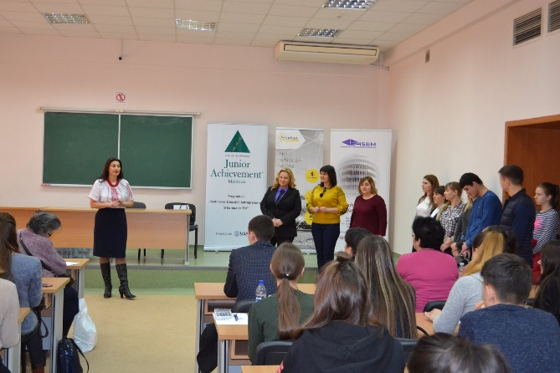 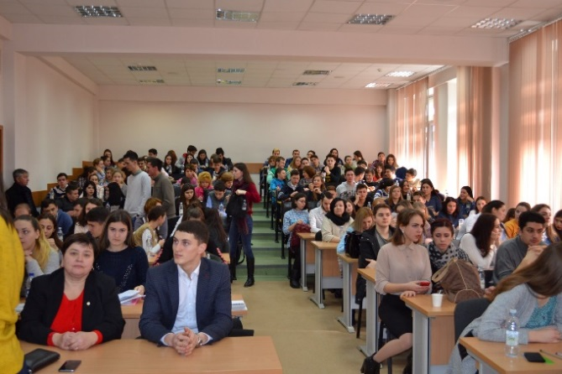

1. **Instruire pentru profesori**

[Junior Achievement Moldova](https://www.facebook.com/JuniorAchievementMoldova/?fref=mentions) în partenereriat cu [Academia de Studii Economice a Moldovei](https://www.facebook.com/pages/Academia-de-Studii-Economice-a-Moldovei/1612175209025463?fref=mentions) organizat o instruire în data de 03 februarie 2018 pentru profesorii care predau Programul Compania Școlară sau Minifirma Școlară în anul de învățămînt 2017/2018. Aceasta este a doua instruire din acest an de învățământ și s-a axat pe subiectul ce ține de elaborarea Business-Planurilor și dezvoltarea parteneriatelor cu mediul de afaceri, prima fiind organizată în august 2017.

La eveniment au participat 55 profesori dintre care 30 profesori la Programul Compania Școlară și 30 profesori la Programul Minifirma Școlară din 20 unități administrativ-teritoriale, inclusiv cele de pe malul stâng al Nistrului.

Activitatea s-a desfășurat în 2 echipe: Compania Școlară (liceu) și Minifirma Școlară (gimnaziu). Trainerii care au prezenta tîntreaga informație și care au venit cu idei practice, sunt cu o experiență vastă în acest domeniu. Trei traineri au fost din Republica Moldova (Iacob Natalia și Bugenco Galina, Centrul de Excelență în Economie și Finanțe, Programul Compania Școlară și [Eugenia Ciutac](https://www.facebook.com/eugenia.ciutac.39?fref=mentions), Liceul Teoretic ”Gaudeamus”, Programul Minifirma Școlară) și 2 traineri din România, reprezentanți ai [Junior Achievement Romania](https://www.facebook.com/JuniorAchievementRO/?fref=mentions) ( Călin Dorin și Victor Dumitrache).   
La deschiderea evenimentului a paticipat Doamna Angela Cutasevici, Secretar de stat, [Ministerul Educației](https://www.facebook.com/pages/Ministerul-Educa%C8%9Biei/821903991198336?fref=mentions), Culturii și Cercetării.

Pentru activitățile din partea a doua a instruirii au participat agenți economici locali ([StarNet](https://www.facebook.com/StarNet.MD/?fref=mentions) și [B.C. "MAIB " SA](https://www.facebook.com/pages/BC-MAIB-SA/1028669987189520?fref=mentions)) în vederea stabilirii parteneriatelor de colaborare și implicarea la clasă a mediului de afacere.

Evenimentul s-a desfășurat în cadrul Programului ”Susținerea educației antreprenoriale în Europa de EST” finanțat de către Agenția Statelor Unite pentru Dezvoltare Internațională([USAID](https://www.facebook.com/USAIDMoldova/?fref=mentions)).

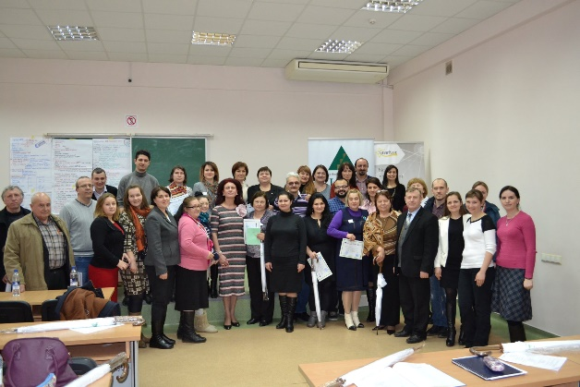 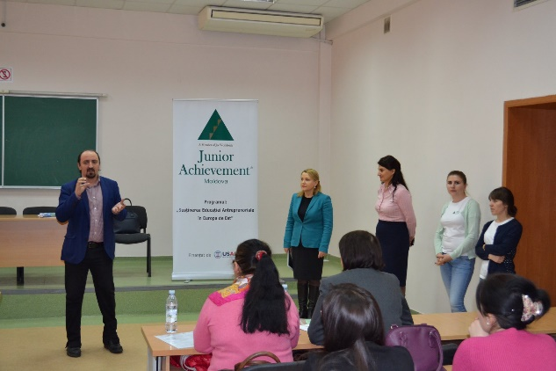

1. **Acord de colaborare între JA Moldova și Youth 4 Innovation (23 ianuarie 2018)**

Junior Achievement Moldova, reprezentată de către președintele Grigore Belostecinic, rector al ASEM și Fundația ”Youth Development for Innovation”, administrată de Aurelia Salicov au semnat, pe 23 ianuarie, un acord de parteneriat reciproc avantajos.

Documentul prevede promovarea reciprocă a părților prin canalele online și offline, precum și desfășurarea activităților și proiectelor comune.

